

RK01-Tiempo de actividades del proyecto

TEMPUS





Este documento incluye una lista de riesgos conocidosy vigentes en el proyecto, con acciones específicas de contingencia o mitigación. También se llevará a cabo un seguimiento de cada riesgo para tener registro de las acciones tomadas para cada uno.

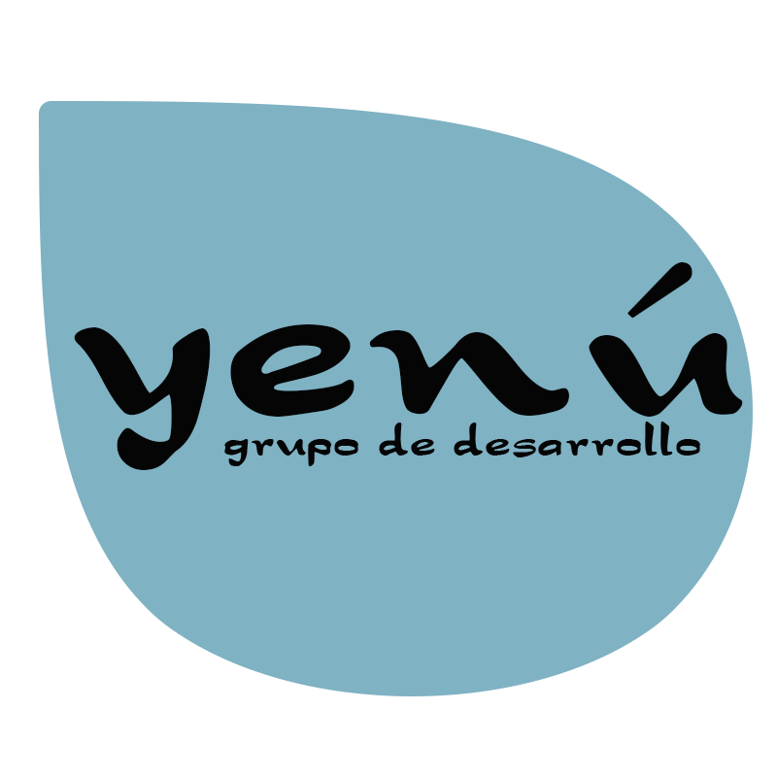

Tabla de contenido

Leyenda 4

RK01 7

Identificación 7

Análisis 8

Plan de Riesgos 8

Seguimiento 8

RK01-Tiempo de actividades del proyecto

Leyenda

|  |  |
| --- | --- |
| **Número de Referencia** | RK01 |
| **Fecha de Identificación** | 17 de Octubre de 2017 |
| **Etapa** | Fase Construcción – Iteración 1 |
| **Nombre del Riesgo** | Tiempo para actividades del proyecto |
| **Categoría** | Cronograma |
| **Descripción** | Se evalúa el tiempo de cada uno de los integrantes. Se considera el tiempo necesario que dispone cada uno de los integrantes del grupo de desarrollo para la realización de las actividades. |
| **Impacto** | 4 |
| **Probabilidad** | 60% |
| **Factor** | 240 |
| **Causas** | El presente riesgo existe porque no todos los integrantes cuentan con el 100% del tiempo para dedicarle al proyecto. |
| **Síntomas** | Responsabilidades laborales. Tiempo para estudios. |
| **Estrategia de Respuesta** | Reducción |
| **Responsable** | Oyarzo Mariela. |
| **Respuesta al Riesgo** | Coordinar los tiempos que tiene cada uno de los integrantes. |

RK01

Identificación

|  |  |  |  |  |
| --- | --- | --- | --- | --- |
| **Número de Referencia** | **Fecha de Identificación** | | | **Etapa** |
| RK01 | 17–OCT-2017 | | | Construcción |
| **Nombre del Riesgo** | | | **Categoría** | |
| Tiempo para actividades del proyecto | | | Cronograma | |
| **Descripción** | | | | |
| Se evalúa el tiempo de cada uno de los integrantes. Se considera el tiempo necesario que dispone cada uno de los integrantes del grupo de desarrollo para la realización de las actividades. Este surge de contar con integrantes del grupo que estudian y trabajan. | | | | |
| **Estado del Riesgo (Activo, Cerrado)** | | Activo | | |

Análisis

|  |  |  |
| --- | --- | --- |
| **Impacto** | **Probabilidad** | **Factor** |
| 4 | 60% | 240 |
| **Causas** | | |
| El presente riesgo existe porque no todos los integrantes cuentan con el 100% del tiempo para dedicarle al proyecto. | | |
| **Síntomas** | | |
| Responsabilidades laborales. Tiempo para estudios. | | |

Plan de Riesgos

|  |  |  |  |
| --- | --- | --- | --- |
| **Estrategia de Respuesta** | **Responsable** | **Respuesta al Riesgo** | **Etapa** |
| Reducción | Oyarzo Mariela | Coordinar los tiempos que tiene cada uno de los integrantes. | Fase Construcción – Iteración 1 |

Seguimiento

|  |  |  |  |
| --- | --- | --- | --- |
| **Fecha** | **Etapa** | **Comentario** | **Responsable** |
| 17-OCT-2017 | Fase Construcción – Iteración 1 | Cada de uno de estos riesgos serán tratados para: evitarlos, limitarlo, atenuarlo, o controlarlo. | Oyarzo Mariela |